  1-комн. кв. посуточно
  Нижегородская область, Нижний Новгород, район Канавинский, Московское ш., 33А
  Метро: Канавинская, 4 мин. пешком
  4 000 ₽ в сутки
  депозит, без предоплаты
    Общая информация:
    Этаж: | 8 / 12
    Общая площадь: | 40.0 м²
    Площадь комнат: | —
    Жилая площадь: | —
    Площадь кухни: | —
    В квартире:
     | Кухонная мебель
     | Мебель
     | Холодильник
     | Можно с животными
     | Можно с детьми
     | Телевизор
     | Стиральная машина
     | Балкон
     | Телефон
  28 августа, 17:57
  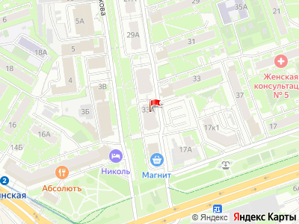
Представитель: Партнер Циан
"Стрелка - гостевые квартиры" - Ваш комфорт - наша забота!
Двуспальная кровать 140*200 + раскладной диван / до 4 гостей
Уютная и светлая квартира с кондиционером рядом с метро Канавинская
Расположена в районе с хорошо развитой инфраструктурой
В пешей доступности магазины, кафе, аптеки, канавинский автовокзал и жд московский вокзал
Идеально подходит как для небольших поездок, так и для длительных командировок
Самостоятельное заселение/выезд в удобное для вас время (установлен электронный замок)
Кухня с плитой, духовкой, холодильником, чайником и микроволновкой, посудомоечной машиной
Посуда и кухонные принадлежности для приготовления и приема пищи
Телевизор с плоским экраном, wi-fi
Лоджия с красивым видом на город
Чистое и отглаженное постельное бельё и полотенца из собственной прачечной для каждого гостя
Фен, мыло, шампунь, гель для душа
Стиральная машина, а также все для стирки и глажки белья
Можно с домашними животными (по предварительному согласованию)
Бесплатная парковка во дворе
Хорошая транспортная доступность в любую часть города до любого предприятия и к достопримечательностям. Отличный вариант для комфортного пребывания в городе!
У нас высокие стандарты уборки! Гарантируем чистоту и порядок. При длительном проживании промежуточные уборки и замена постельного белья и полотенец
Предоставляем полный пакет отчетных документов
Работаем с юридическими лицами и организациями
5-10 мин на авто концерн вко алмаз-антей, нижегородский завод 70-летия победы
100 метров до продуктовых магазинов "магнит", "красное и белое", пекарни "каравай", "вкус хлеба"
300 метров метро канавинская
500 метров, тц "новая эра", тц рио (магазины, кафе, кинотеатр, развекательные центры для детей, фудкорт)
800 метров гипермаркет "лента"
800 метров канавинский автовокзал
1, 3 км (15 мин пешком) жд московский вокзал
2 станции метро до исторического центра города
10 мин на авто нижегородской ярмарки, нижегородского цирка, футбольного стадиона, стрелки (слияния оки и волги) и собора александра невского
15 мин на авто до прогулочной нижне-волжской набережной и гастрономической улицы рождественская
20 мин на авто до исторического центра города (нижегородский кремль, пешеходная улица большая покровская (ст. Метро горьковская)
6 км до сормовского парка и зоопарка лимпопо
(15 минут на авто)
От аэропорта стригино 40 минут
Телефоны:
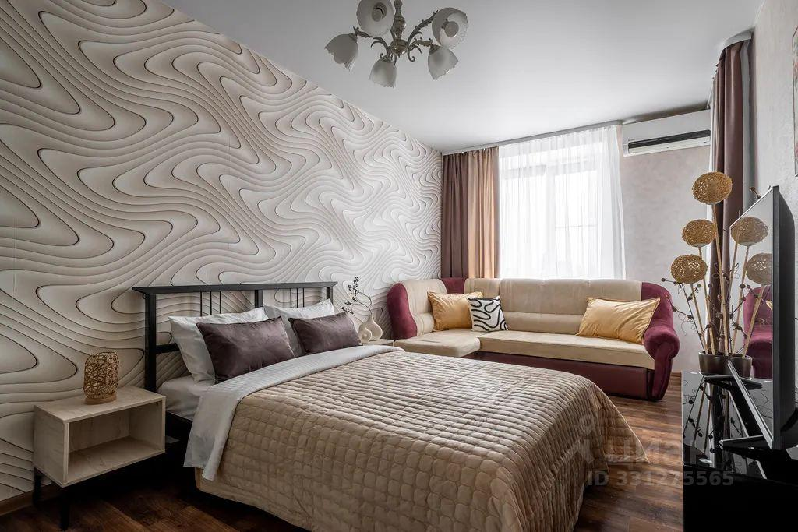 | 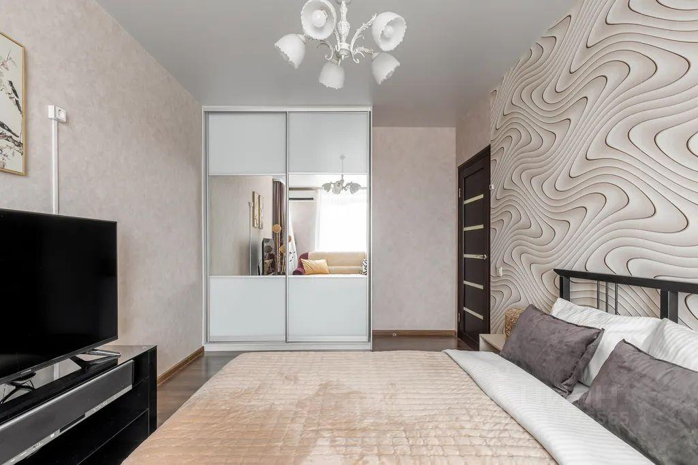
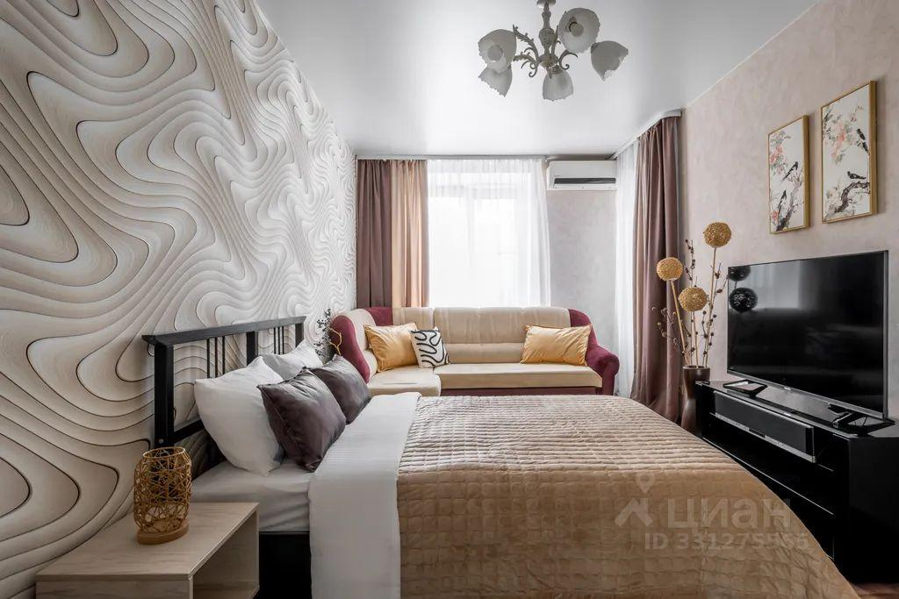 | 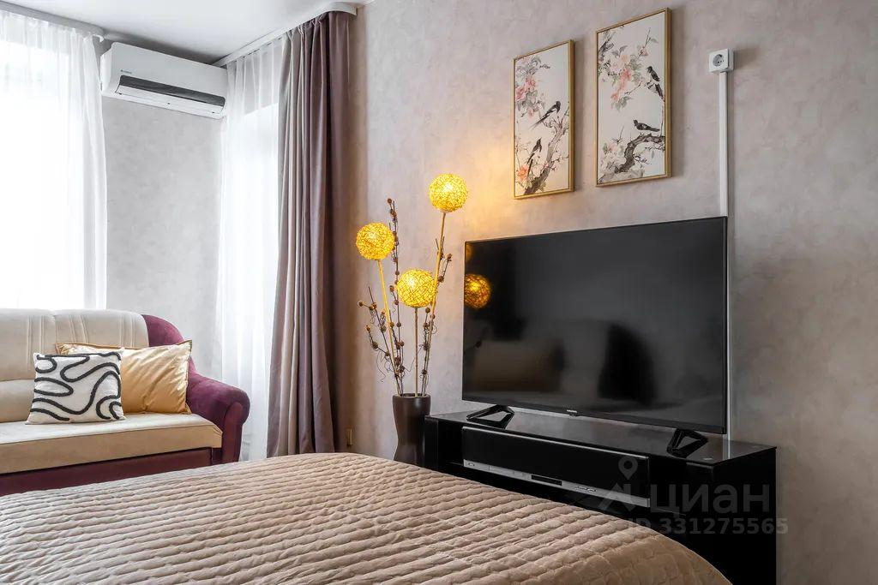
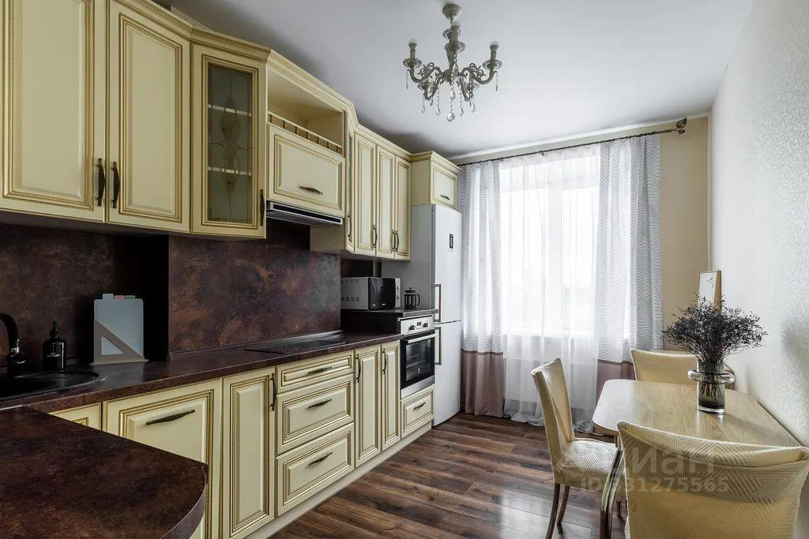 | 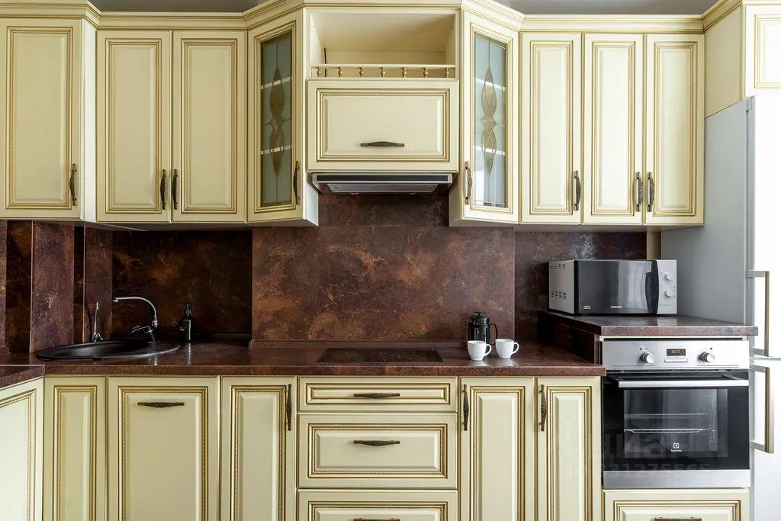
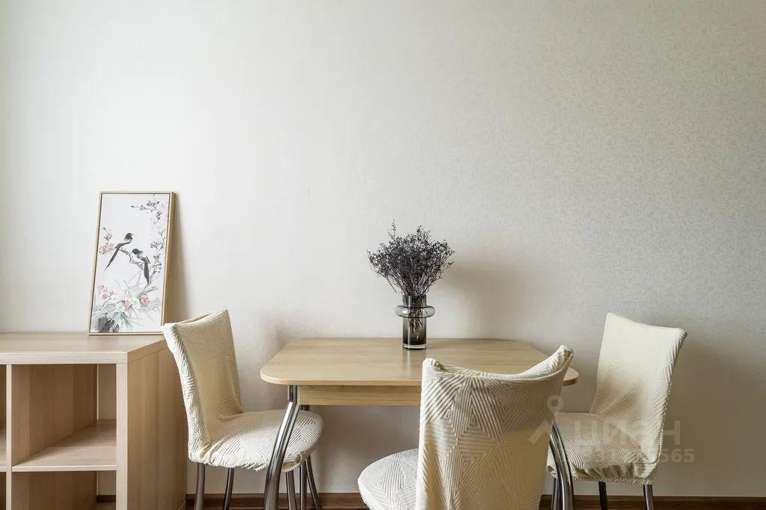 | 